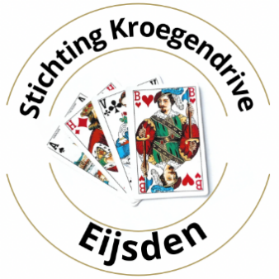

STICHTING KROEGENDRIVE EIJSDEN

.

Algemene voorwaarden Bridge Kroegendrive te Eijsden 2026

De ontvangst van uw inschrijfformulier tezamen met uw betaling geldt als definitieve inschrijving voor
deelname aan de Kroegendrive 2026. U ontvangt een aparte bevestiging.
Uiteraard wordt het inschrijfgeld terugbetaald als u niet ingeschreven wordt.

Verdere informatie en het dagprogramma kunt u verwachten enkele dagen voorafgaand aan het toernooi.
Mocht u op 15 april 2026 nog geen bericht ontvangen hebben, dan verzoeken wij u een mail te sturen naar kdeijsden@gmail.com

Bij opzegging na inschrijving wordt tot 28 maart 2026 het gehele inschrijfgeld geretourneerd.
Afmelden 1-3 weken voor de drive wordt per paar € 20,00 administratiekosten in
rekening gebracht en € 45,00 gerestitueerd.
Vanaf 11 april wordt geen geld meer terugbetaald.
Wijzigingen of afmeldingen alleen via ons mailadres kdeijsden@gmail.com
Maximumaantal deelnemende paren is 180 vol = vol

Voor de scoreverwerking maken wij gebruik van de bridgemates.
Meesterpunten worden toegekend volgens de NBB regels.

Het toernooi bestaat uit 8 ronden en per ronde zijn 4 spellen. De wedstrijdvorm is paren.
Spellen mogen niet gewassen worden. Alerteren is verplicht. Het gebruik van bruine stickers conventie en HOM’s is niet toegestaan.

Op de plattegrond in de middenpagina van het programmaboekje vindt u de deelnemende horecagelegenheden.
Om 10:00uur start de 1e ronde.
U heeft per ronde 30 min speeltijd en 20 min om naar de volgende horecagelegenheid te gaan.
Na de 3e ronde krijgt u de lunch in dezelfde locatie.
Bij het begin van de 7e ronde krijgt u koffie/thee met stukje vlaai.

Deelname aan het toernooi is op eigen risico en de organisatie aanvaardt geen enkele aansprakelijkheid.

Voor bridgers met een fysieke beperking is er de mogelijkheid om op een vaste locatie de 8 speelrondes te spelen. Tevens is er bij voldoende interesse een “korte route” waarbij zo mogelijk rekening wordt gehouden met een korte loopafstand tussen de verschillende speelgelegenheden.

De gepresenteerde uitslag van de kroegendrive is een half uur na bekendmaking bindend.

De stichting kroegendrive voldoet aan de bepalingen van de wet op de privacy (AVG). Inschrijven
betekent, dat u zich daarmee akkoord verklaart.

